Crossroads (Robert Johnson)

Intro:
4
4 A7 | | | |

D7 | D7 | A7 | |

E7 | D7 | A7 | :||

Verses:

A7 | D7 | A7 | |

D7 | D7 | A7 | |

E7 | D7 | A7 | :||

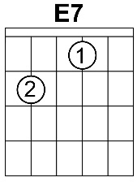
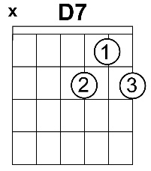
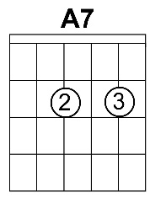
Open chords:

Movable chords:

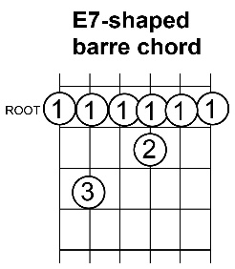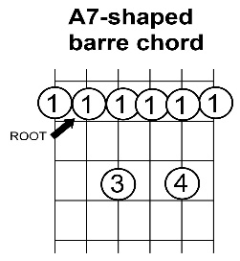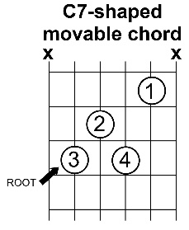

Shuffle Patterns:

e-------------------||-------------------||-------------------||
B-------------------||-------------------||-------------------||
G-------------------||--2-2-4-2-2-2-4-2--||-------------------||
D--2-2-4-2-2-2-4-2--||--0-0-0-0-0-0-0-0--||-------------------||
A--0-0-0-0-0-0-0-0--||-------------------||--2-2-4-2-2-2-4-2--||
E-------------------||-------------------||--0-0-0-0-0-0-0-0--||

A add 6 D add 6 E add 6

